Beispiel übernehmen aber geringfügig ändern:

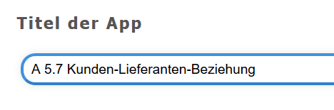
Neuen Titel wählen und eingeben (ich benötige die Nummerierung nicht)
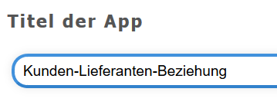
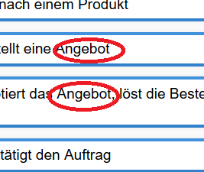
Das Wort Offerte ist in unserem Sprachgebrauch nicht üblich, deshalb würde ich Offerte gegen das Wort Angebot ersetzen.

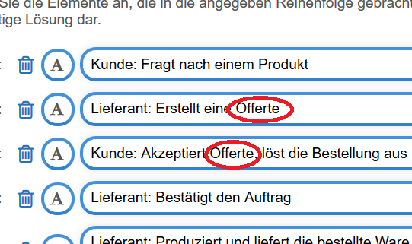

Zusätzlich spreche ich meine SuS nicht mit dem vertrauten du an und ändere das Feedback in dem ich schreibe:

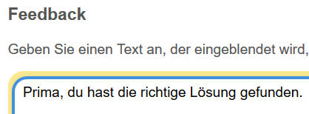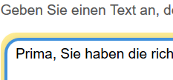
Jetzt noch speichern und den SuS wie gewohnt zur Verfügung stellen
Neu: https://learningapps.org/watch?v=pm99z47ja19
Alt: https://learningapps.org/watch?v=pveiq8yga19

